Saltdal kommune Møteprotokoll Saltdal kommune
Utvalg: | Utvalg for helse/omsorg
Møtested: | - Formannskapssalen
Dato: | 28.03.2017
Tidspunkt: | 09:00 - 15:00

Til stede:
Navn Funksjon Medl. Varamedlem for
Nestleder
Kim
Mietinen
Leder
Medlem
Medlem SP
Ben-Remy Molid Medlem | SALT
Ronny Sortland Medlem | FRP
Anne Britt Sletteng Medlem  Følgende fra administrasjonen møtte: | FRP
Navn | Stilling

Christin Kristensen
Underskrift:
Saksliste
Utvalgs-
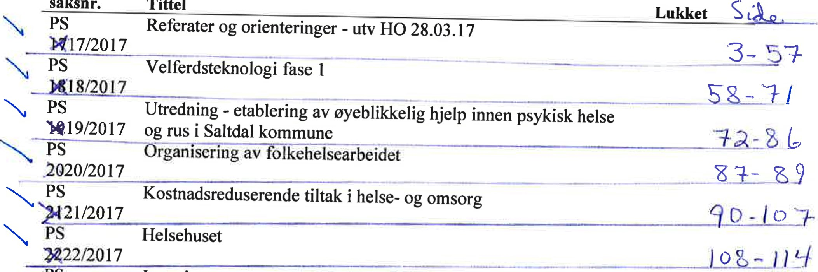
Tittel
saksnr.
PS Justering av egenandel - pleie, rehabilitering og omsorgstjenester
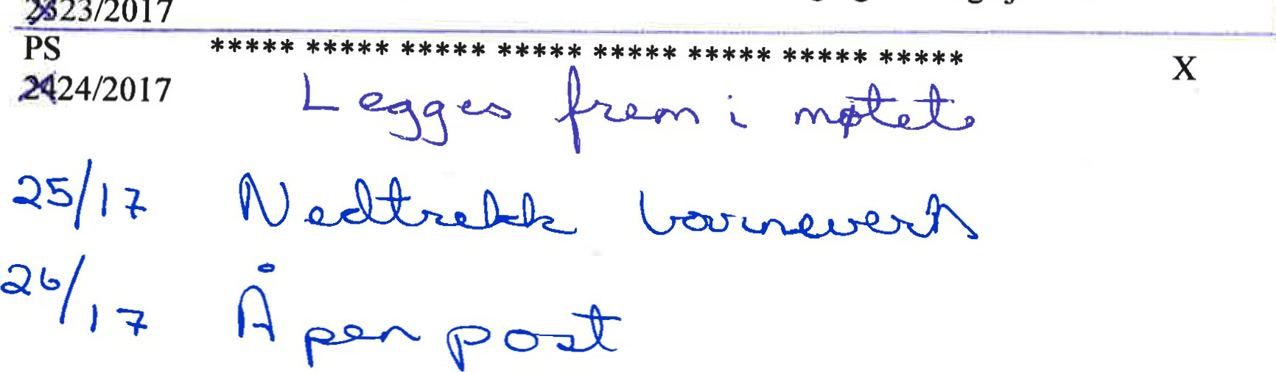1 1 5- 1 ao
*23/2017
2

Sak 17/17 — Referater/orienteringer
Utvalg for helse/omsorgs behandling i møte den 28.03.2017:
Behandling
Vedtak
Enstemmig vedtak:
Referat og orienteringer tas til infomasjon

Sak 18/17 Velferdsteknologi fase 1
Utvalg for helse/omsorgs behandling i møte den 28.03.2017:
Behandling
Vedtak
Enstemmig vedtak:
Helse- og omsorgsutvalget tar saken til orientering
-Prosjektplan for fase 2 fremlegges helse- og omsorgsutvalget 30. mai

Sak 19/17 Utredning — etablering av øyeblikkelig hjelp inne psykisk helse og rus i Saltdal kommune
Utvalg for helse/omsorgs behandling i møte den 28.03.2017:
Behandling
Kim Mietinens forslag ble vedtatt med 4 mot 3 stemmer.
Innstilling:
- Øyeblikkelig hjelp døgnopphold for rus og psykisk helse etableres ved eksisterende døgntilbud rus/psykiatri på Vensmoen, ROP-boligen.
- Plassen/leiligheten nyttiggjøres/utvikles også til avlastningstilbud, krisetilbud og brukerstyrt plass (trygghetsplass) innen målgruppen
- Tilbudet forventes iverksatt så snart nødvendige avtaler og avklaringer med Helseforetaket er gjort.
- Det utarbeides retningslinjer og kriterier knyttet til KAD-plassen.

Sak 20/17 Organisering av folkehelsearbeidet
Utvalg for helse/omsorgs behandling i møte den 28.03.2017:
Behandling
Kjell Magne Johansens endringsforslag ble enstemmig vedtatt.
Vedtak
Utvalget for helse og omsorgs uttalelse
- Saltdal kommune ønsker at folkehelsearbeidet skal bidra til egen trivsel, trygghet og god helse for alle innbyggere i Saltdal kommune
- Kommunen vil organisere folkehelsearbeidet ihht vedlagt beskrivelse, «Organisering av folkehelsearbeidet i Saltdal kommune».

Sak 21/17 Kostandsreduserende tiltak i helse- og omsorg
Utvalg for helse/omsorgs behandling i møte den 28.03.2017:
Behandling
Kjell Magne Johansens forslag ble enstemmig vedtatt.
Vedtak
I. Utvalg for helse- og omsorg forventer at framlagte prosessplan for kostnadsreduserende tiltak medfører at driften innen helse- og omsorg går i balanse i 2017.
2. Utvalget for helse- og omsorg orienteres fortløpende om effekten av kostnadsreduserende tiltak

Sak 22/17 Helsehuset
Utvalg for helse/omsorgs behandling i møte den 28.03.2017:
Behandling
Rådmannens innstilling falt enstemmig.
Jeanette Kristensens forslag ble vedtatt med 4 mot 3 stemmer (som ble avgitt for Ronny Sortlands forslag)
Innstilling:
- Rullering av kommuneplanens samfunnsdel vil angi framtidig utvikling og tjenestetilbud innen helse- og omsorgstjenesten.
- Rullering av helse- og omsorgsplanen skal angi fysisk struktur for et effektivt og tjenlig helse- og omsorgstilbud I kommunen
- Det etableres et konseptstudie som har til oppgave, gjennom bred involvering
Av aktuelle interessenter, anbefale en skisse for hva helsehuset skal inneholde og hvordan helse- og omsorgstjenestene som Helsehuset omfatter skal utføre. Leveransen skal være et gunnlag til forprosjekteringsfasen og skal legges frem for politisk behandling 2 kvartal 2018
Prosjektorganiseringen organiseres av kommunalleder for helse og omsorg.
- Prosjekt-og byggekostnader innarbeides i øknomiplanen 2018 — 2021
- Saltdal kommune inngår dialog med huseier av ROMA bygget med formål å forlenge leieavtalen for 1 .og 2. etasje med et perspektiv på 4-5 år.

Sak 23/17 Justering av egenandel — pleie, rehabilitering og omsorgstjenester
Utvalg for helse/omsorgs behandling i møte den 28.03.2017:
Behandling
Rådmannens innstilling ble enstemmig vedtatt.
Vedtak
Husleie for delt leilighet på Vensmoen justeres i henhold til betalingssatsene i sak 5/17 med det beløp som er fakturert for 2016. Beløpet justeres i forhold til konsumprisindeksen med 2,5
Sak 24/17 Klagesak - Unntatt fra offentlig

Sak 25/17 Nedtrekk barnevern
Utvalg for helse/omsorgs behandling i møte den 28.03.2017:
Behandling
Rådmannens innstilling ble enstemmig vedtatt
Vedtak
-Rådmann utreder alternative nedtrekk innenfor helse- og omsorgtjenesten, vedtaket følges opp i pågående prosessplan for nedtrekk

Sak 26/17 Åpen Post
Utvalg for helse/omsorgs behandling i møte den 28.03.2017:
Behandling
Ronny Sortland stilte spørsmål om telefontid på helsesenteret og hvorfor det er så vanskelig å få svar.
Ben-Remi Molid spurte om oversikt over legene og hvem som har fritak fra vakttjeneste.
Vedtak
Spørsmålene ble besvart

